Miércoles
09
de febrero

Primero de Primaria
Inglés
(Ciclo I)
Exploremos nuevas canciones

Aprendizaje esperado: participaras en la entonación de canciones.

Énfasis: exploraras canciones infantiles.

¿Qué vamos a aprender?

Conocerás las letras de tu nombre en inglés.

Recuerda tener a la mano tu cuaderno, así como lápices de colores.

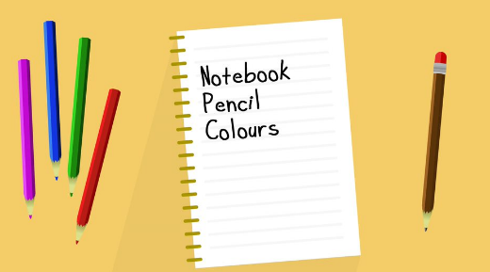

¿Qué hacemos?

Hi girl and boy, Welcome to another English class.  ¿Do you know the letters of your name?  What if we sing the alphabet? | Hola niña y niño, Bienvenidos a otra clase de inglés.  ¿Conoces las letras que conforman tu nombre?  ¿Qué te parece si cantamos el alfabeto?
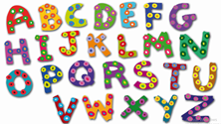
Very good! | ¡Muy bien!
Ahora ya conoces las letras del alfabeto en inglés y puedes armar tu nombre.

For example: my name is: Yeymi and the first letter is Y | Por ejemplo: mi nombre es Yeymi y la primera letra es la Y.

¿Cuál es la letra inicial de tu nombre en inglés? Puedes practicar con la canción (A la canción puedes ponerle el ritmo que desees o pídele a tu papá o mamá que te ayuden a buscar una canción del alfabeto en internet) y elegir las letras que conforman tu nombre.

A continuación, observa las siguientes imágenes:

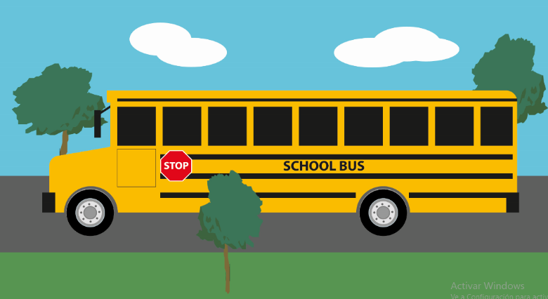

_bus

_ungle

_tar

Como puedes ver, hay tres ilustraciones, son pistas de las palabras que hay que completar:

The first picture is a bus.  There is a song called: The wheels on the bus. | La primera imagen es un autobús.  Hay una canción que se llama: “Las ruedas del camión”.

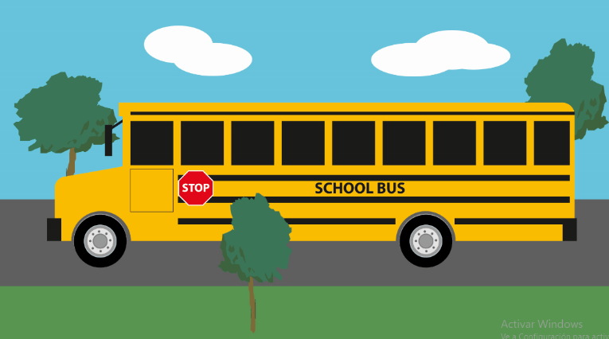

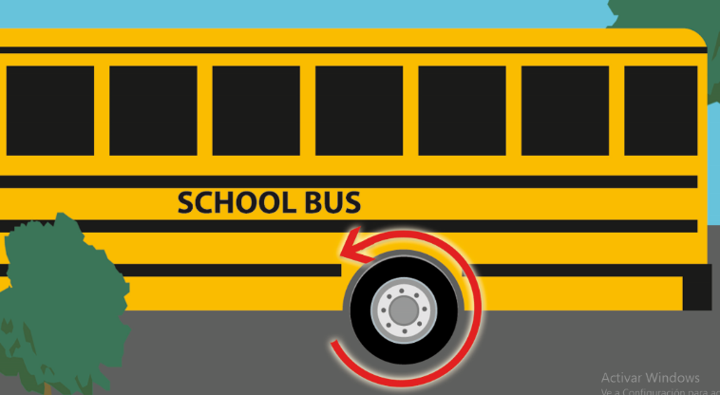

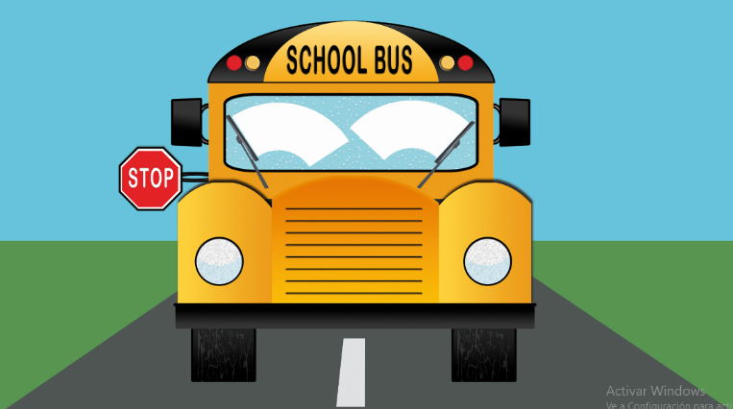

En cada estrofa de dicha canción se describen elementos como: autobús, llantas, limpiaparabrisas, claxon, bebé, puertas, como las imágenes abajo.
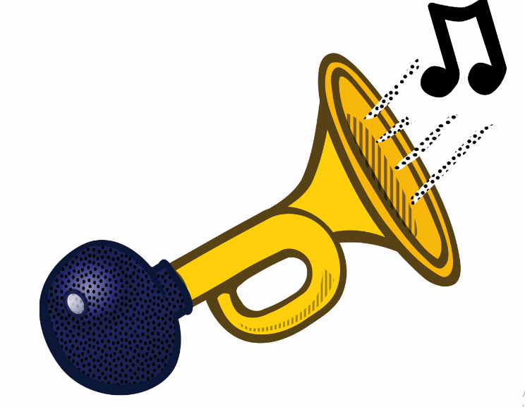

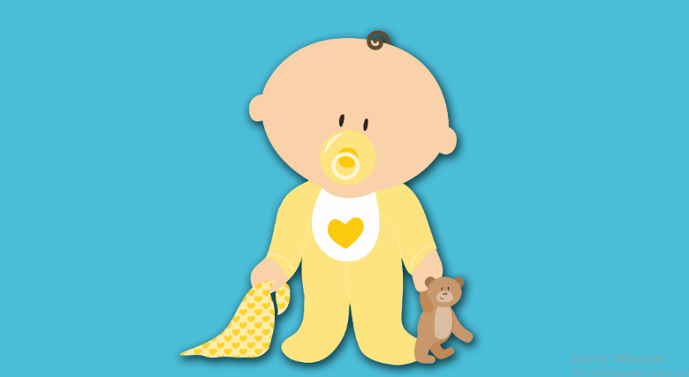

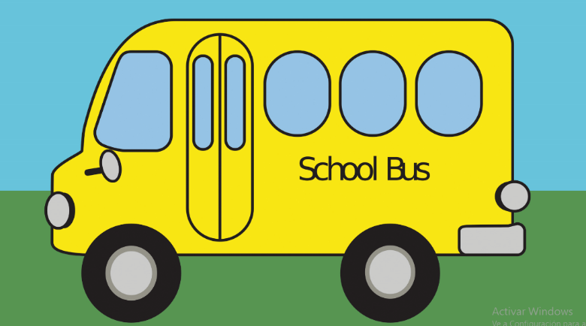

Did you know a song like that? | ¿Conoces una canción como esa?

Recuerda que la puedes buscar o ver el programa para conocer cómo se canta la canción y compartirla con familiares que se encuentren contigo.

A continuación, habrá otras canciones que puedes buscar en el programa, pídele a un adulto o a tu mamá o papá que te ayuden a buscarla.

Let’s sing the second song. | Vamos a cantar la segunda canción. ¿qué te parece?

¿Qué crees que haya en la selva? muchos animales, con esta canción vas a describir qué animales se mencionan en la canción. ¿La cantamos?

Recuerda, es súper importante que trates de cantar la canción, aunque no la conozcas.

¿Do you remember the animals in the song? | ¿Recuerdas los animales de la canción?

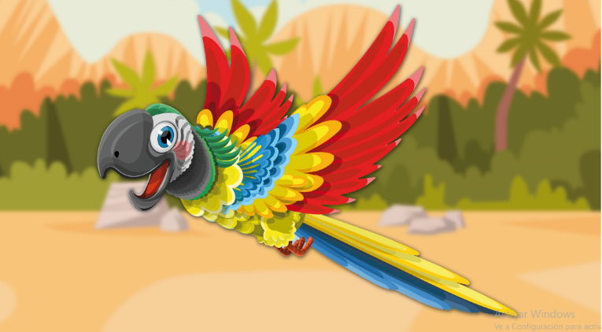

Loro. Parrot. Repeat after me: | Repite después de mí: Parrot

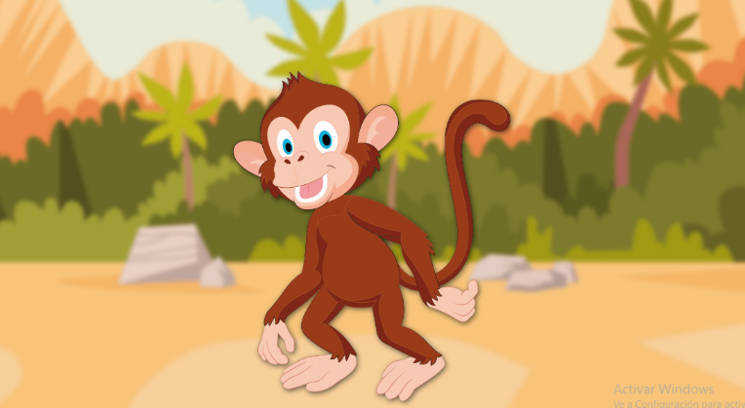

Chango. Monkey. Repeat after me. | Repite después de mí: Monkey

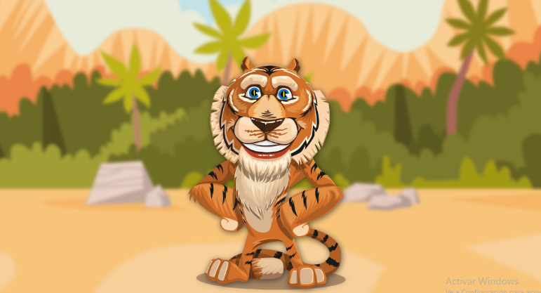

Tigre. Tiger. Repeat after me: | Repite después de mí: Tiger.

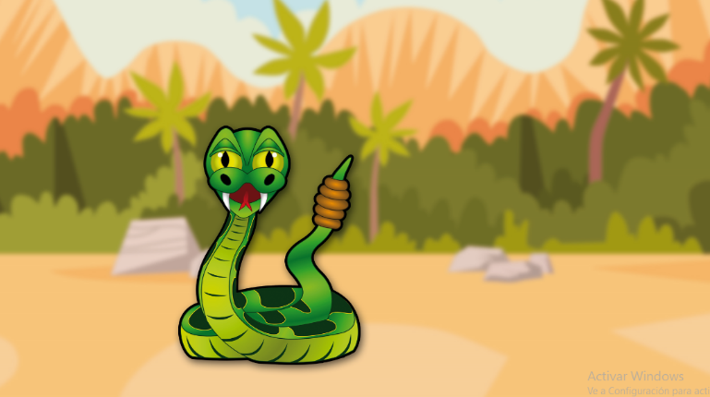

Víbora. Snake. Repeat after me. | Repite después de mí snake.

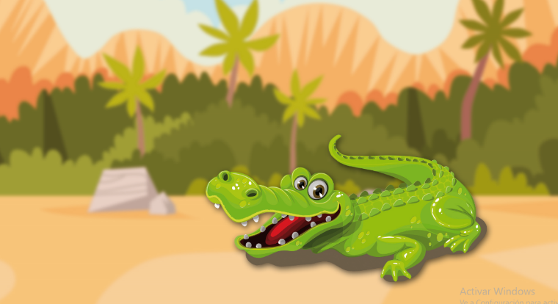

Cocodrilo. Crocodile. Repeat after me: | Repite después de mí: Crocodile.

¿Los recuerdas todos?

Very good! You are very attentive. | ¡Muy bien! Estás muy atento.

Ahora pasarás con la última canción. La de la estrella

That 's right! | ¡Cierto! ¿Ya sabes que canción es?

Se trata de: “twinkle, twinkle little stars” Estrellita centelleante.

Esta canción sirve para cuando quieras relajarte un poco.

¿Do you know this song? | ¿Conoces esta canción?

¿Qué te parece si la cantas? Recuerda que esta la puedes cantar cuando te quieras relajar y compartirla con algún familiar que tengas cerca.

Dile a tu mamá o papá que te ayuden a buscar esta canción. Y cuando la encuentres contesta la siguiente pregunta:

Did you like the song? | ¿Te gustó la canción?

Excellent!  Now, let's see you if you remember the alphabet. | ¡Excelente!  Ahora vamos a ver si recuerdas el alfabeto.

Porque deberás complementar las siguientes palabras.

_us

_ungle

_tar
Apóyate también con las imágenes anteriores para completar las palabras.

You did a great job!  See you next class! | ¡Hiciste un gran trabajo!  Nos vemos la próxima clase.

Si te es posible consulta otros libros y comenta el tema de hoy con tu familia.

Para repasar, te recomendamos visitar la siguiente página: http://proni.sep.gob.mx/

¡Buen trabajo!

Gracias por tu esfuerzo.

